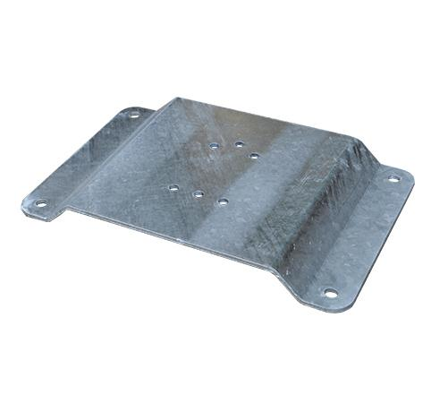
Descrizione:
Staffa di fissaggio per giochi a molla. Con questo pezzo speciale, realizzato in acciaio zincato, è possibile fissare un gioco a molla su fondo stabile in calcestruzzo o cemento. Ideale per la riconversione degli impianti sportivi in parchi gioco
Categoria: Staffe di fissaggio
Codice50002108

